報道関係者各位
2019年11月5日
日本ポステック株式会社

日本ポステック、ニッポンの冬の味覚をさらに美味しく！ブドウ栽培北限の地「スロバキア産ワイン」をクラウドファンディングサイト「Makuake」にて11月5日18:00プロジェクトスタート。

日本ポステック株式会社(本社：東京都渋谷区、代表取締役：森 清一)は、クラウドファンディングサイト「Makuake」にて、2019年11月5日（火)18:00よりニッポンの冬の味覚をさらに美味しく！ブドウ栽培北限の地「スロバキア産ワイン」の先行販売を開始いたします。

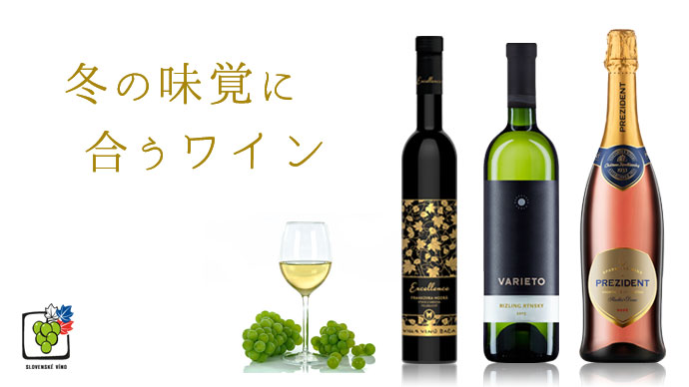

プロジェクトページ（Makuake）:
https://www.makuake.com/project/mighty-wine/
プロジェクトページは2019年11月5日18時から公開されます。

■マリアテレジアの愛したワイン
カニに牡蠣にふぐ・・・日本の冬には美味しいものがいっぱい！そんな冬の味覚をさらに楽しむためにはやっぱり美味しいお酒も必須ですよね。
ブドウ栽培の北限に位置する国・スロバキアから、味もレア度も満足なワインが届きました。
スロバキアはオーストリアの隣、中央ヨーロッパに位置する国です。
実は2,000年以上前からワインを作り続けている隠れたワインの名産地。ブドウ栽培の北限に位置し、冷涼な産地ならではのキリッとしたクリアな味わいの白ワインが有名です。
ですが、スロバキア国内情勢や第二次世界大戦などの影響で世界に広く発信されてこなかった事情があります。
スロバキア近隣の国では古くから親しまれ、特に隣国オーストリアではグリューナー・フェルトリナーと呼ばれ、カジュアルなものから高級なものまで広く一般的に親しまれているスロバキアワイン。
実はヨーロッパに広めたのは中世の名門ハプスブルグ家の君主たちでした。特に現スロバキア・ラチャ産の赤ワイン「フランコフカ・モドラ」はオーストリアの女帝・マリアテレジアが愛したワインとしても有名です。

■3種のスロバキアワインをMakuake限定価格でご提供！
今回のプロジェクトでは、白・赤・ロゼスパークリングの3種のスロバキアワインをご提供します。全て限定数かつMakukake限定価格です。お見逃しなく！

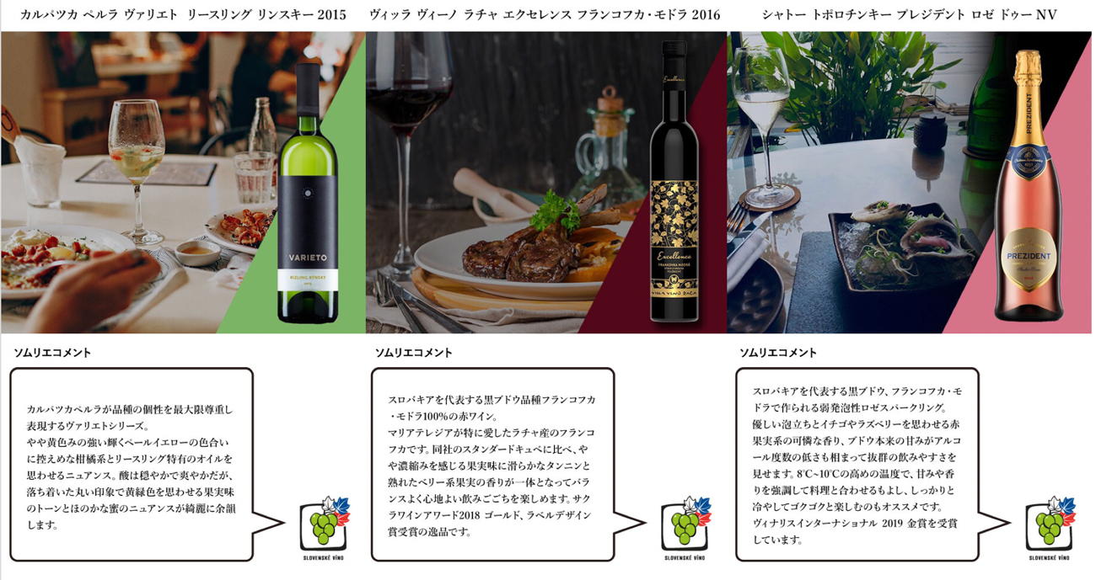

■20%オフコースは12/24までにお届け！
20%オフの50名様限定超早割3本セットコースは12/24までに送料無料でお届けいたします。
大切な人や家族、友人と過ごすクリスマスのディナーにマイティが贈るスロバキアワインをお供させていただけたら幸いです。
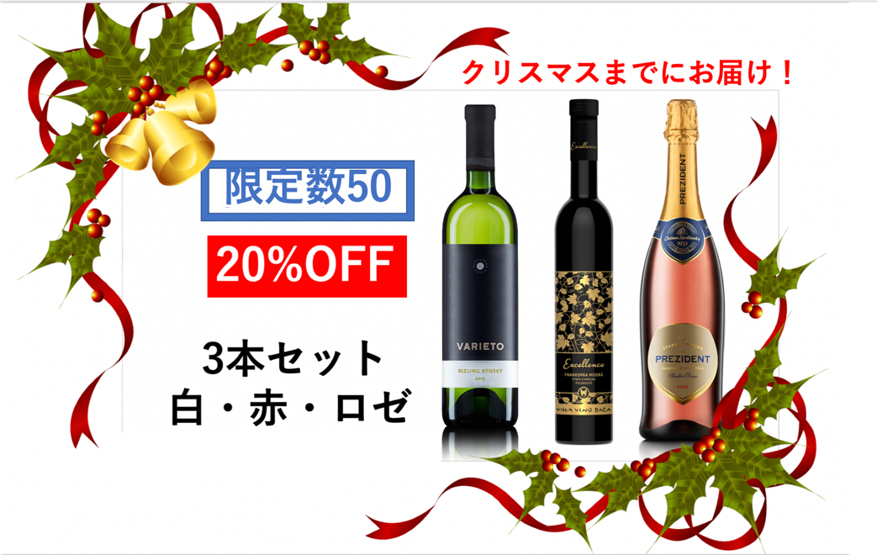
■ワインのコンテスト「サクラアワード」で高い受賞率！
マイティが取り扱うスロバキアワインは、日本の女性だけによる初めての国際ワインコンペティション「サクラアワード」で、ほぼ毎年最多受賞率を誇ります。
サクラアワードは女性のソムリエ、ワイン醸造家、 ワインスクール講師、ワインジャーナリストなどワインのプロフェッショナルがブラインドテイスティングで審査を行うコンテストです。
2019年で6回目を迎え、34カ国から4,326アイテムがエントリー。スロバキアからは42アイテムがエントリーし、そのうち27アイテムが賞を受賞しました。
お料理にマッチするワインが選ばれており、和食・アジア料理にあうワイン賞なども設けられています。
■販売者情報
株式会社マイティ
代表者名：山元 俊司
所在地 : 〒574-0057 大阪府大東市新田西町3-15
連絡先 : TEL 072-874-9210
HP : https://mighty-wine.com/

■メーカーについて
マイティワインとスロバキアの交流は、2007年にグループ会社である電線用導体メーカー（株）三鈴がスロバキアに工場進出したところからスタートしました。
スロバキアの人々はとても温かく、慣れない地での事業を現地スタッフをはじめ多くの人に支援されて日々成長を続けています。
そんなスロバキアに何か恩返しをしたい！スロバキアの素晴らしさを日本に伝えたい！両国の交流に役立つことがしたい！との思いから私たちは考えました。
スロバキアをPRできるもの、スロバキア原産の素晴らしいものは何だろう？
それが、長い歴史と高品質を誇る「スロバキアワイン」でした。そして日本において高名なワインコーディネーターの田辺由美氏をスロバキアにお招きし、ワイナリー数か所を視察していただき日本で販売する ワインのテイスティングを行っていただくなど万全の準備を整え、2011年スロバキアワインの輸入・販売事業を始めました。
またマイティワインでは輸入販売だけでなく、イベントの企画・運営も行なっています。
プロジェクトページ（Makuake）:
https://www.makuake.com/project/mighty-wine/
プロジェクトページは2019年11月5日18時から公開されます。

【日本ポステック（JPT）とは】
JPTガジェット（日本ポステック株式会社）は、日本未上陸の製品を中心とした新しくて面白い「モノ」の提供を使命としています。
クラウドファンディングプロジェクトも多数行い、現在50以上のプロジェクトを実施、累計1億円超、支援者数のべ12,000名超の実績があります。
クラウドファンディングがもっと多くの人に広まり、業界全体が盛り上がっていくためにプロジェクトロンチのほか、SNS、YouTube、イベント登壇、クラファンEXPO開催など様々な活動を行なっています。


【本件に関するお問い合わせ】

日本ポステック株式会社
担当 ：山本
電話 ：03-5354-5840（代表）
メールアドレス ：jpt-seihinbu@pos-tec.jp
URL ：http://seihinbu.pos-tec.jp/
ダイレクトショップ ：http://store.shopping.yahoo.co.jp/jpt-teds/
Facebookはこちら ：https://www.facebook.com/jpt.seihinbu
Twitter ：https://twitter.com/jpt_seihinbu
YouTube : https://www.youtube.com/c/jptchannel?sub_confirmation=1
メタサーチエンジン「クラファン」 : http://cf-fan.tokyo/

